Министерство образования Республики Тыва
ГАОУ ДПО «Тувинский институт развития образования и повышения квалификации»

в рамках республиканского конкурса профессионального мастерства
«ЛУЧШИЙ ПЕДАГОГ-МУЖЧИНА – ЛИДЕР И НАСТАВНИК РЕСПУБЛИКИ ТЫВА – 2023»
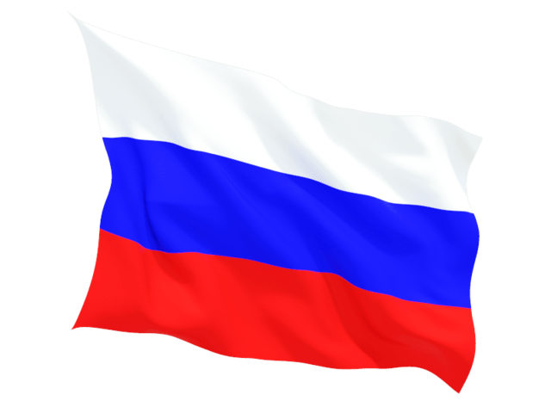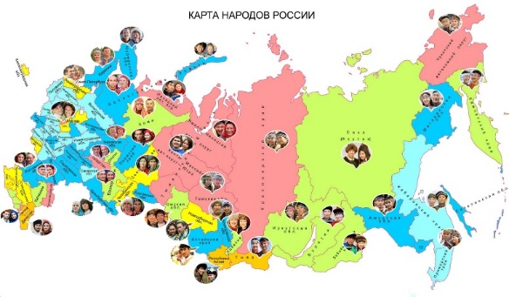
РАЗРАБОТКА КЛАССНОГО ЧАСА

«Я – патриот своей Родины»
(для обучающихся 9 класса МБОУ «СОШ №1 им. М.А. Бухтуева города Кызыла)

Автор: Монгуш Херел Юрьевич,
педагог-организатор ОБЖ
МБОУ «СОШ с. Тоора-Хем им. Л.Б. Чадамба»
телефон: 89233857875 эл.почта: herelm@mail.ru

3-8 апреля 2023 года
город Кызыл
СЦЕНАРИЙ
классного часа «Я – патриот своей Родины»

Высочайший патриотизм — страстное,
беспредельное желание блага Родине.
Н. Г. Чернышевский
Цель: формирование у обучающихся гражданственности, патриотизма, любви и уважения к своему Отечеству, ответственности за судьбу своей Родины.
Задачи:
- формирование представлений учащихся о государственных символах России, основных правах и обязанностях граждан;
- способствовать развитию речи, памяти, логического мышления; развивать коммуникативные навыки в ходе групповой работы;
- развивать активность и самостоятельность учащихся;
- расширить представление учащихся о духовно-нравственном смысле понятия «патриот»;
- расширение кругозора учащихся; воспитывать чувство патриотизма, гражданственности, бережного отношения к историческому наследию России.

Форма классного часа: тематическая лекция с элементами игры и пения.
Дата проведения: 05.04.2023 г.
Класс: 9
Оборудование: мультимедийное оборудование (проектор, экран, ПК), баннер «Родина-мать зовёт!», символика России, баян, музыкальная аппаратура, георгиевские ленточки, элементы пазла, магнитики.
Продолжительность: классный час рассчитан на 25 минут.

План классного часа

Структура | Ход классного часа |  | Примечание
Структура | Деятельность педагога | Деятельность обучающихся | Примечание
Организационный этап – 2 минуты | - Добрый день, дорогие ребята!  Меня зовут Монгуш Херел Юрьевич. Я приехал к вам из жемчужины Тувы – Тоджинского района. Работаю в Тоора-Хемской школе имени Леонида Чадамба преподавателем-организатором основ безопасности жизнедеятельности. Все готовы к занятию, ребята?  (Ответы учащихся).  - Заметили, что вас разделили на две группы. В течение классного часа я буду задавать вопросы, за каждый полный и правильный ответ – команда получает частички пазла, которого попробуем собрать до конца занятия. Поэтому попрошу поактивнее работать со мной. | Приветствуют учителя.  Отвечают на вопрос учителя | Слайд №1  Ребята сидят в двух группах по 8 участников в каждой
Подготовка к основному этапу, определение темы занятия – 5 минут | - Я сейчас для вас проведу классный час. Ребята, давайте попробуем определить тему нашего сегодняшнего разговора. В этом поможет нам музыкальный инструмент. Как называется данный инструмент?  (Ответы учащихся).  - Сейчас я сыграю одну известную мелодию, а вам необходимо угадать, как называется эта песня.  (Учитель играет на баяне 40 секунд).  - Кто угадал, ребята?  (Варианты ответов).  - 1. Молодцы, вы правильно угадали название песни – песня называется «С чего начинается Родина».  2. Если ребята не угадали песню, то учитель исполняет первый куплет песни на баяне (2 минуты) и даёт информацию о песне.  А что такое Родина, ребята?  (Ответы учащихся)  - Как вы думаете, с чего начинается Родина?  (Ответы учащихся)  - Правильно, ребята, спасибо за ответы!  - На ваших партах есть буквы, прошу вас отгадать анаграмму (АРПТИОТ). Какое слово получилось? Что означает слово патриот?  Мы отгадали два главных слова «Родина» и «патриот». Тема нашего классного часа – Я – патриот своей Родины. | Отвечают на вопросы учителя.  Слушают мелодию. Разгадывают название песни.  Отгадывают анаграмму.  Определяют тему классного часа. | Слайд №2  Слайд №3
Основной этап – 6 минут | - «Патриот — тот, кто любит свое Отечество, предан своему народу, готов на жертвы и подвиги во имя интересов своей Родины».  - Родина - это очень много. Это самое драгоценное и святое, что есть в жизни каждого человека. Понятие Родина- это память обо всем, что нам дорого в прошлом, это дела и люди нынешних дней; это родная земля со всем, что растет и дышит на ней. Россия подобна огромному дереву, на котором не сочетать листьев, но всякое дерево имеет что? Корни. Листья - это мы, корни – это наше прошлое, наша история, наши деды, прадеды. Человеку надо знать свои корни, историю своей Родины, государства. Многие из нас говорят: «Мы любим Родину». Это очень важные слова, и надо иметь на них право. А это право надо завоевать своим трудом и учебой.  А сейчас предлагаю вам посмотреть на видео о скульптуре «Родина-мать зовёт!».  Вновь над миром стрельба,  В схватке гибнет народ.  Спасти – наша судьба,  Родина- мать зовет.  Она всегда наставит  Когда придет война.  В беде нас не оставит,  Ведь Родина одна.  Сталинград стал символом мужества и отваги. Здесь решалась судьба Родины.  Скульптура «Родина-мать зовет!» – один из символов России. Её облик знаком каждому россиянину с детства. Олицетворение одновременно и большой страны, и матери, зовущей своих детей биться с врагами.  Ребята, вопрос «Что такое Родина» мы вчера адресовали обучающимся 8-11 классов вашей школы. Давайте посмотрим на результаты социального опроса.  Работа с баннером.  Ребята, перед началом занятия, вам вручили георгиевские ленты. Скоро начинается акция «Георгиевская лента». Надеюсь, что ваш класс активно примет участие в данной акции. Этот символ — выражение нашего уважения к ветеранам, дань памяти павшим на поле боя, благодарность людям, отдавшим все для фронта. Всем тем, благодаря кому мы победили в 1945 году. | Отвечают на вопросы учителя.  Просмотр видео. | Слайд №4  Просмотр видео, учитель читает текст о скульптуре:  Показ видео  Слайд №5  Слайд №6  Слайд №7
Обобщение и систематизация информации – 4 минуты | Для человека все должно быть дорого на своей Родине: и её народ, и её земля, и её завтрашний день. Будущее Родины в ваших руках. Помните об этом. Ну, и конечно же, гражданин страны должен знать ее историю, ее государственные символы. Назовите, пожалуйста, государственные символы России.  Ответы учащихся.  Предлагаю вам прочесть стихотворение Елены Кучбаркой «Российский флаг».  Истинный патриот любит своё Отечество не за то, что оно даёт ему какие-то блага и привилегии, а потому что это его Родина, и он верен ей в самые тяжёлые минуты. | Ученик 1:  Белый – это чистота,  Благородство, высота.  Светлых Ангелов привет  Означает белый цвет.  Есть на флаге красный цвет,  Героизмом он согрет.  Стойкость, жертвенность, отвага  Смысл такого флага.  Синий цвет на флаге – верность,  Твердость духа, неизменность,  Доброта, простосердечье,  Что людьми ценились вечно.  Обучающиеся отвечают на вопросы | Слайд №8  Представители двух групп читают стихотворение:
Рефлексия – 3 минуты | Ребята, я выдал вам все частички пазла, прошу вас собрать. | Собирают пазл.  Разгадывают и обсуждают значения фотографий. Приходят к мысли, что понятия «Родина» и «народ страны» неразрывны.  Дают оценку проведенному занятию. | Слайд №9
Завершение классного часа –  5 минут | - Кого в первую очередь можно назвать защитником, патриотом своей Родины?(военных, солдат)  - История нашей Родины рассказывает нам об отважных героях, которые не жалели сил своих для блага Отчизны, мы все помним Александра Невского и Дмитрия Донского, предводителей народного ополчения Минина и Пожарского, фельдмаршала М.И. Кутузова и маршала Жукова. Но сколько было других патриотов России - безвестных героев и мучеников. Именно благодаря им наша Родина всегда была великой и могучей державой.  Сегодня наши защитники Отечества участвуют в специальной военной операции на территории Украины, ежедневно героически защищая интересы государства. Родина-мать зовёт!  Пока свободою горим,  Пока сердца для чести живы,  Мой друг, отчизне посвятим  Души прекрасные порывы!  Исполнение песни О.Газманова «Офицеры»  Учитель благодарит ребят за активную работу.  Просит сфотографироваться. | Отвечают на вопросы.  Слушают песню, решают нужно ли вставать с места во время исполнения песни. | Слайд №10  За активную работу обучающимся вручают флаги России и магнитики.  Слайд №11  Слайд №12 (во время исполнения песни)  Слайд №13

